|  |
| --- |
| 大阪市公報号外第11号附録  令和２年６月30日 |

ら

あ

財政のあらまし

し

ま

|  |
| --- |
| 財政のあらましは、市の財政事情を市民のみなさまにお伝えするもので、毎年６月１日と12月１日の年２回公表しています（本号は新型コロナウイルス感染症の拡大に伴い６月30日となりました）。  本号では、主に令和２年度当初予算の概要と令和元年度下半期（令和元年10月１日から令和２年３月31日まで）の財政運営の状況についてお伝えします。 |

令和２年６月

大阪市

**目　　次**

|  |  |
| --- | --- |
| **第１　平成25年度決算の概要　・・・・・・・・・・・・・・・・・・・・・** | **1** |
| **第１　大阪市の予算のしくみ　 ・・・・・・・・・・・・・・・・・・・・・** | **1** |
| **第２　令和２年度予算の概要　・・・・・・・・・・・・・・・・・・・・・** | **2** |
| Ⅰ　全会計予算の状況　・・・・・・・・・・・・・・・・・・・・・・・・・・・ | 2 |
| Ⅱ　一般会計の収入　・・・・・・・・・・・・・・・・・・・・・・・・・・・・ | 4 |
| Ⅲ　一般会計の支出（性質別） ・・・・・・・・・・・・・・・・・・・・・・・  　　一般会計の支出（目的別） ・・・・・・・・・・・・・・・・・・・・・・・ | 5  6 |
| Ⅳ　令和２年度予算で取り組む主な事業と施策　 ・・・・・・・・・・・・・・・ | 7 |
| **第３　大阪市の将来の収支見通し　 ・・・・・・・・・・・・・・・・・・・** | **9** |
| **第４　大阪市の財政の現状　 ・・・・・・・・・・・・・・・・・・・・・・** | **11** |
| Ⅰ　収入の状況（市税収入の推移）　・・・・・・・・・・・・・・・・・・・・・ | 11 |
| Ⅱ　支出の状況（性質別の支出の推移）　・・・・・・・・・・・・・・・・・・・ | 13 |
| Ⅲ　借金の状況（市債残高の推移）　・・・・・・・・・・・・・・・・・・・・・ | 14 |
| **第５　大阪市の財政状況（健全化判断比率） ・・・・・・・・・・・・・・・** | **15** |
| **第６　令和元年度下半期の財政運営の状況　・・・・・・・・・・・・・・・** | **17** |
| Ⅰ　歳入歳出予算執行状況　・・・・・・・・・・・・・・・・・・・・・・・・・ | 17 |
| Ⅱ　財産の状況　・・・・・・・・・・・・・・・・・・・・・・・・・・・・・・ | 18 |
| Ⅲ　市債の現在高　・・・・・・・・・・・・・・・・・・・・・・・・・・・・・ | 19 |
| Ⅳ　一時借入金の現在高　・・・・・・・・・・・・・・・・・・・・・・・・・・ | 20 |
| Ⅴ　債務負担行為の状況　・・・・・・・・・・・・・・・・・・・・・・・・・・ | 21 |
| Ⅵ　市民の負担状況　・・・・・・・・・・・・・・・・・・・・・・・・・・・・ | 23 |
| **第７　準公営企業及び公営企業の令和元年度下半期の業務状況　・・・・・・** | **24** |
| Ⅰ　中央卸売市場事業　・・・・・・・・・・・・・・・・・・・・・・・・・・・ | 25 |
| Ⅱ　港営事業　・・・・・・・・・・・・・・・・・・・・・・・・・・・・・・・ | 28 |
| Ⅲ　下水道事業　・・・・・・・・・・・・・・・・・・・・・・・・・・・・・・ | 31 |
| Ⅳ　水道事業　・・・・・・・・・・・・・・・・・・・・・・・・・・・・・・・ | 34 |
| Ⅴ　工業用水道事業　・・・・・・・・・・・・・・・・・・・・・・・・・・・・ | 37 |
| **第８　ホームページのご案内　 ・・・・・・・・・・・・・・・・・・・・・** | **40** |
|  |  |
| ※各資料の計数はそれぞれ四捨五入によっているので、端数において合計とは一致しないものがあります。 |  |
|  |  |
|  |  |

**第１　大阪市の予算のしくみ**

**「予算」とは、**１年間（４月～翌年３月）における大阪市の**“収入”と“支出”の見積りをまとめたもの**です。

市債（借金）

**住民票**

証明書発行などの手数料

国や府から

交付されるお金

税

市民税などの

税金（市税）

１年間にどのくらいの収入が入ってくるのかの見積りをまとめたものです。

大阪市の収入には、例えば、次のようなものがあります。

**大阪市の会計**

１年間にどのような行政サービスにどのくらいお金を使うのかの見積りをまとめたものです。

大阪市が支出する行政サービスには、例えば、次のようなものがあります。

（令和２年度の支出の見積りは、5・6ページに記載しています。）

福　祉

**収入の見積り**

**見積り**

住宅使用料



（令和２年度の収入の見積りは、4ページに記載しています。）

**支出の見積り**

**見積り**

学校などの教育



子育て支援

保健衛生

道路・公園

**「予算」は、市長が案を作成し、大阪市会（議会）で審議し、議決を経て、成立します。**

**秋頃～**

予算案の作成

**2月頃**

**2～3月頃**

予算案の公表

大阪市会での

審議・議決

**予算成立**

市長（市役所）の作業

例年の予算成立までの大まかなスケジュールは、下記のとおりです。

**第２　令和２年度予算の概要**

**Ⅰ　全会計予算の状況**

大阪市には、**目的に合わせて14の会計**があります。全ての会計の総称を『全会計』と言います。

令和２年度の全会計予算は、総額**3兆4,487億円**となっています。なお、前年度と比べると、**1,242億円減（▲3.5%）**となっており、中小企業融資基金繰出金の減等に伴う一般会計の減などにより、２年連続の減となりました。

**◆一般会計について**

市税を主な収入とし、市の基本的な施策（福祉、子育て支援、学校などの教育、道路・公園、保健衛生など）を行っている大阪市で１番大きな会計です。

**◆公営･準公営企業会計について**

水道、下水道事業など、民間企業のようにサービスを受ける方が支払う料金収入を基本に事業を運営している会計です。

公営・準公営企業会計には、２つの公営企業会計と３つの準公営企業会計があります。

|  |  |  |  |  |
| --- | --- | --- | --- | --- |
| **会計名** | | | **R２年度**  **予算額** | **R元年度**  **予算額** |
| **公営企業会計** | | | | |
|  | 水道事業会計 | | 981億円 | 1,009億円 |
| 工業用水道事業会計 | | 25億円 | 30億円 |
| **準公営企業会計** | | | | |
|  | | 中央卸売市場事業会計 | 131億円 | 122億円 |
| 港営事業会計 | 229億円 | 340億円 |
| 下水道事業会計 | 1,616億円 | 1,633億円 |
| 合　　計 | | | 2,983億円 | 3,135億円 |

**◆公債費会計について**

市債（借金をするための債券）の発行や借金の返済を一括して行っている会計です。

|  |  |  |
| --- | --- | --- |
| **会計名** | **R２年度**  **予算額** | **R元年度**  **予算額** |
| 公債費会計 | 7,599億円 | 8,151億円 |

公債費会計

7,599億円

（22.0%）

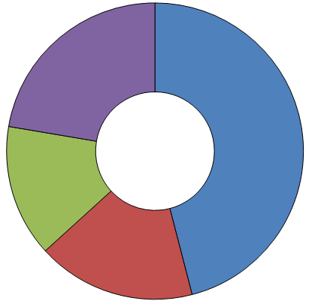

0

一般会計

1兆7,700億円

（51.3%）

**【 総 額 】**

**3兆4,487億円**

**［対前年度比］**

**▲3.5%**

公営・準公営

企業会計

2,983億円

（8.7%）

**◆政令等特別会計について**

一般会計と別に、特定の収入（保険料や使用料など）を基本に事業を行っている会計です。

政令で設置が義務付けられているものなど、7つの会計があります。

|  |  |  |  |
| --- | --- | --- | --- |
| **会計名** | | **R２年度**  **予算額** | **R元年度**  **予算額** |
| **政令等特別会計** | | | |
|  | 食肉市場事業会計 | 26億円 | 20億円) |
| 駐車場事業会計 | 27億円 | 27億円) |
| 母子父子寡婦福祉貸付資金会計 | 5億円 | 6億円) |
| 国民健康保険事業会計 | 2,922億円 | 2,901億円) |
| 心身障害者扶養共済事業会計 | 5億円 | 5億円) |
| 介護保険事業会計 | 2,877億円 | 2,800億円) |
| 後期高齢者医療事業会計 | 342億円 | 329億円) |
| 合　　計 | | 6,205億円 | 6,089億円) |

政令等特別会計

6,205億円

（18.0%）

（ ）内は構成比

＜主な政令指定都市の

令和２年度の全会計予算＞

・横浜市　：3兆6,060億円

・名古屋市：2兆7,481億円

・京都市　：1兆6,845億円

・神戸市　：1兆8,592億円

**用　語　説　明**

**◆食肉市場事業会計**

　　日常生活に必要な生鮮食料品等（肉類）の供給を行う事業の会計です。

**◆駐車場事業会計**

　　大阪市立西横堀駐車場などの市立駐車場の管理運営を行う事業の会計です。

**◆母子父子寡婦福祉貸付資金会計**

　　母子家庭や父子家庭、寡婦の経済的自立と生活の安定、こどもの福祉を図るために、無利子または低利子で各種

資金の貸付を行う事業の会計です。

**◆国民健康保険事業会計**

　　勤務先の健康保険やその他の医療保険に加入できないすべての人たちが、病気やケガで経済的負担にみまわれた

とき、お互いに助け合い、負担を分かち合うため、日ごろから保険料を出し合って医療費を負担する制度である

国民健康保険事業の会計です。

なお、大阪府と府内43市町村が共同保険者となって事業運営しています。

**◆心身障害者扶養共済事業会計**

　　障がいのある方を扶養している保護者が、自らの生存中に毎月一定の掛金を納めることにより、保護者に万一の

こと（死亡・重度障がい）があったとき、障がいのある方に終身一定額の年金を支給する心身障がい者扶養共済

事業の会計です。

**◆介護保険事業会計**

　　40歳以上の方が被保険者となって保険料を出し合って、高齢者の介護を社会全体でささえる制度である介護保

険事業の会計です。

**◆後期高齢者医療事業会計**

　　75歳（一定の障がいがある人は65歳）以上の方が加入し、医療給付等を受ける後期高齢者医療制度において、保険料を徴収し運営元である大阪府後期高齢者医療広域連合へ納付する後期高齢者医療事業の会計です。

**◆公営企業会計**

　　地方公共団体が経営する企業のうち、地方公営企業法の全部が適用される企業の会計です。

**◆準公営企業会計**

　　地方公共団体が経営する企業のうち、地方公営企業法の財務規定等の一部が適用される企業の会計です。

**◆水道事業会計**

　　飲用水その他の浄水の供給を行う事業の会計です。

**◆工業用水道事業会計**

工業用水の供給を行う事業の会計です。

**◆中央卸売市場事業会計**

　　日常生活に必要な生鮮食料品等（野菜・果実・水産物など）の供給を行う事業の会計です。

**◆港営事業会計**

　　港湾施設の提供や、大阪港水域の埋立を行う事業の会計です。

**◆下水道事業会計**

　　下水道を整備し、生活排水などの処理、環境の浄化を行う事業の会計です。

**Ⅱ　一般会計の収入**

大阪市の収入には、**「みなさんに納めていただく税金（市税）」のほか、下の図にあるような収入**があります。

収入

大阪市役所

税

市民税などの

税金（市税）

市債（借金）

**住民票**

証明書発行などの

手数料

国や府から

交付されるお金

住宅使用料

など

**【補てん財源の内訳】**

通常収支不足対応のため計上

・不用地等売却代･････16億円

・財政調整基金･･･････91億円

補てん財源

107億円

（0.6%）

**【その他の内訳】**

・使用料・手数料‥･･696億円

・繰入金(基金等)･････191億円

・諸収入など ･･････ 920億円

その他

1,808億円

（10.2%）

**【市税の内訳】**

・個人市民税･･･2,118億円

・法人市民税･･･1,091億円

・固定資産税・都市計画税

･･･3,635億円

・その他の税･････576億円

地方特例交付金

31億円

（0.2%）

市債

1,494億円

（8.4%）

地方交付税

330億円

（1.9%）

市税

7,420億円

（41.9%）

**【 収入の内訳 】**

**1兆7,700億円**

**［対前年度比］**

**▲3.6%**

**令和2年度の市税収入は、**税制改正や企業収益の減などによる法人市民税の減などから、前年度と比べると、**68億円の減収**となる**7,420億円**と見積もっています。

譲与税・交付金

1,089億円

（6.2%）

国・府支出金

5,420億円

（30.6%）

**【市債の内訳】**

・道路整備などの市債･･･1,111億円

・臨時財政対策債･････････383億円

（ ）内は構成比

**用　語　説　明**

**◆国・府支出金**

国や大阪府から大阪市に交付されるお金のうち、使い道が決められているお金です。

**◆臨時財政対策債**

国が地方交付税で保障されるべきお金が足りない場合に、市が代わりに足りない分の借入れを行うお金のことです。

なお、借り入れたお金は後年度の地方交付税額の算定に反映されることとなっています。

**◆譲与税・交付金**

国や大阪府が集めた税金のうち、一定割合が配分されるお金です。

**◆地方交付税**

すべての地方公共団体が一定の行政サービスを提供できるように、所得税等の国税が一定の割合等により国から配分されるお金です。

**◆通常収支不足**

補てん財源を除くと支出が収入を上回っている状態のことで、大阪市独自の指標です。なお、補てん財源とは臨時的な収入で、不用地等売却代、財政調整基金のことを指しています。

**◆財政調整基金**

不況による大幅な税収の減や災害の発生による予期しない経費の支出などに備えて積み立てている貯金です。（令和2年度末残高（見込み）：1,491億円）

**市債って何？**

市債とは、たとえば大阪市が学校や道路・公園などを整備するのに必要なお金の一部を、将来の世代にも負担してもらうために発行する債券のことです。

市債の発行で得た収入は市の借金となるので、将来の返済額を考えながら発行しています。

**Ⅲ　一般会計の支出**

**○性質別**

令和２年度の**一般会計の予算額は、**「行政施策経費」や「公債費」の減などから、**4年ぶりの減**となる**1兆7,700億円**と見積もっています。

義務的経費

・人件費

・生活保護費などの扶助費

・借金の返済のための公債費

の割合が全体の6割以上を占める見積りとなりました。

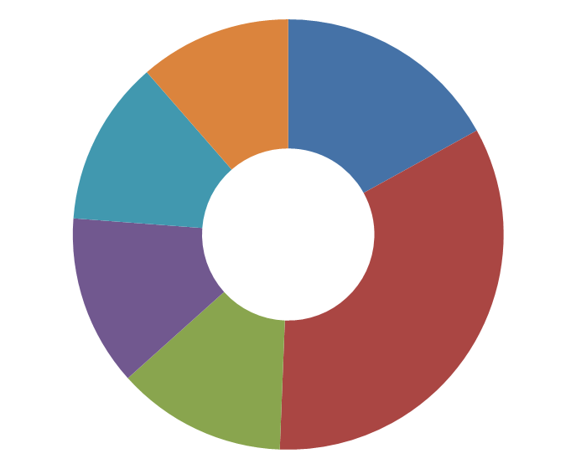

特別会計

繰出金等

2,017億円

（11.4%）

人件費

3,004億円

（17.0%）

**用　語　説　明**

**◆義務的経費**

支出が法令などで義務付けられている費用です。（人件費、扶助費、公債費の合計）

**◆人件費**

職員の給料や退職手当などの費用です。

**◆扶助費**

生活保護など、主に福祉・保健・医療に必要な費用です。

**◆公債費**

借金の返済に必要な費用です。

**◆行政施策経費**

区民センターなど市民が利用する施設の管理運営や事務などに必要な費用です。

**◆投資的経費**

区民センターなど市民が利用する施設や学校・道路などの整備に必要な費用です。

**◆特別会計繰出金等**

一般会計から特別会計に対して、事業費の補助などのために支出する費用です。

投資的経費

2,196億円

（12.4%）

行政施策経費

2,272億円

（12.8%）

扶助費

5,956億円

（33.7%）

公債費

2,255億円

（12.7%）

（ ）内は構成比

うち生活保護費は2,741億円となっており、扶助費全体の46.0%を占めています。

**◎義務的経費の推移**

**高齢化等による扶助費の増**や過去に発行した**借金の返済のための公債費が高水準**となっていることにより、**非常に大きな金額で推移しています。**

**○目的別**

目的別の支出では、福祉や子育てなど、目的ごとにどれだけの費用が必要となるかが分かります。

（ ）内は構成比

|  |  |  |
| --- | --- | --- |
|  | 予算額 | 構成比 |
| ⑤健康費 | 574億円 | 3.2％ |
| ⑥住宅費 | 508億円 | 2.9％ |
| ⑦消防費 | 405億円 | 2.3％ |
| ⑧経済戦略費 | 364億円 | 2.1％ |
| ⑨環境費 | 345億円 | 2.0％ |
| ⑩港湾費 | 295億円 | 1.7% |
| ⑪大学費 | 202億円 | 1.1% |
| ⑫議会費 | 25億円 | 0.1% |

⑮その他

182億円

（1.0%）

⑬総務費

1,116億円

（6.3%）

⑭公債費

2,255億円

（12.7%）

①福祉費  
5,625億円

（31.8%）

**【 目的別 】**

**支出の内訳**

**1兆7,700億円**

**[対前年度比]**

**▲3.6％**

一般会計予算を市民ひとりあたりに置き換えると、約64万5千円となります。

市民ひとりあたりの「目的ごとの予算額」とそのうち国からの補助などを除いた「市税での負担額」については、下の表をご覧ください。

※令和2年3月1日現在の本市推計人口（2,744,379人）を用いて算定

※市税での負担額については、（　）内の金額

②こども青少年費

2,211億円

（12.5%）

③教育費

2,151億円

（12.2%）

④土木費

1,442億円

（8.1%）

**⑯その他**

**＜その他＞**

**約5万2千円（約1万5千円）**

・土地先行取得事業への繰り出し

など





**＜こども青少年費＞**

**約8万1千円（約2万6千円）**

・子育て支援

・ひとり親家庭支援　　　　 など

**＜教育費＞**

**約8万2千円（約5万2千円）**

・学校や図書館の運営　　　 など

**①福祉などに**

**＜福祉費＞**

**約20万6千円（約6万3千円）**

・高齢者や障がい者の保健福祉

・生活保護　　　　　　　　 など

**②子育て支援などに**

**③学校・図書館**

**などに**



**⑦消防・救急などに**

**＜消防費＞**

**約1万5千円（約1万円）**

・消火、救助、救急活動

・火災予防　　　　　　　　 など

**⑨ごみの収集などに**

**＜環境費＞**

**約1万3千円（約７千円）**

・ごみの収集、焼却、埋立

・環境対策　　　　　　　　 など

**⑥市営住宅などに**

**＜住宅費＞**

**約2万４千円（0円）**

・市営住宅の建設、管理　　 など

**⑤保健衛生などに**

**＜健康費＞**

**約2万2千円（約1万円）**

・がん検診など健康の保持**、**増進事業

・予防接種、公害補償　　　 など

**＜土木費＞**

**約8万6千円（約4万2千円）**

・道路、橋梁の整備

・公園、河川の整備　　　　など

**④道路・公園などに**





**⑧観光・産業経済**

**などに**

**＜経済戦略費＞**

**約1万6千円（約6千円）**

・観光、産業経済

・文化振興、スポーツ振興　 など



**⑪大学の運営などに**

**＜大学費＞**

**約９千円（約６千円）**

・大学の運営　　　　　　　 など

**⑫議会の運営などに**

**＜議会費＞**

**約1千円（約1千円）**

・議会の運営　　　　　　　 など

**＜港湾費＞**

**約1万６千円（約２千円）**

・港の整備、運営　　　　　 など

**⑩港の整備・運営**

**などに**



**⑮その他**

**＜その他＞**

**約7千円（約５千円）**

・基金への蓄積　　　　　　など

**⑬行政の運営などに**

**＜総務費＞**

**約6万6千円（約4万円）**

・庁舎の整備、修繕

・区のまちづくり事業　　　　など

**C:\Users\i5523164\Desktop\無題.png**

※ページ右上の円グラフのうち、⑭公債費については、各目的別の区分に含めて算定

**Ⅳ　令和２年度予算で取り組む主な事業と施策**

**「豊かな大阪の実現」**に向けた令和２年度の主な事業を紹介します。

**大阪の成長戦略の実行**

**●2025年日本国際博覧会の推進**

国際博覧会推進事業…３億2,500万円

・2025年日本国際博覧会協会が行う会場建設に関する基本設計等への費用負担、夢洲地区の埋立工事、パビリオン等地元出展の検討・調査、開催に向けた機運醸成や海外プロモーション等を実施

**●循環共生型社会の形成**

「大阪ブルー・オーシャン・ビジョン」推進事業

…4,000万円

・2050年までに新たなプラスチックごみによる海洋汚染をゼロとすることをめざす「大阪ブルー・オーシャン・ビジョン」実現等のための計画策定、同計画に基づくプラスチックごみの資源循環推進、取り組みの国内外への発信

**●夢洲におけるインフラ整備**

夢洲地区の土地造成・基盤整備事業

…75億6,000万円

・国際博覧会開催、国際観光拠点形成、国際物流拠点の機能強化に向けた夢洲地区の土地造成、基盤整備のための設計・工事

夢洲物流車両の交通円滑化に向けた検討調査

…１,400万円

・夢洲物流車両の円滑な交通を確保するための対策を検討

夢洲消防拠点整備事業…3,100万円

・夢洲地区における消防拠点施設整備のための調査・設計

**●大阪城東部地区のまちづくり**

新大学キャンパス整備事業…5億2,400万円

・2022年度の開学を予定する新大学のキャンパスと

して、新たに2025年度の開設をめざす森之宮キャ

ンパスを整備するための基本設計など

大阪城東部地区のまちづくりにかかる検討調査

…700万円

・森之宮キャンパス整備をふまえたまちづくりの実現に向けた検討調査

**都市インフラの充実**

**●IRを含む国際観光拠点の形成**

IRを含む国際観光拠点の形成に向けた立地推進事業

　 …1億１,400万円

　 ・IRの事業化に向けた取り組みや、IR誘致に向けた理解促

進など

　 依存症対策支援事業…800万円

　 ・アルコール・薬物・ギャンブル等の３依存症者に対する

相談支援など

**●高速道路ネットワークの充実**

淀川左岸線（2期）事業…336億5,500万円

（令和元年度2月補正予算の繰越分189億6,800万円を含む）

・2026年度末の完成をめざして、阪神高速神戸線～新御堂筋区間におけるトンネル本体工事を推進

**防災力の強化**

**●防災体制の更なる充実・震災対策の推進**

要配慮者利用施設の避難確保計画作成等促進事業

…2,400万円

・浸水想定区域にある要配慮者利用施設（社会福祉施設、医療施設、幼稚園等）における避難確保計画の作成に対する支援

災害時避難所の非常用電源の確保…４,８00万円

・災害時の避難所運営、情報収集・伝達に活用するスマートフォン等の充電を目的とした非常用発電機の設置

緊急交通路の無電柱化…４億8,300万円

・都市防災機能の向上を目的とした緊急交通路（3路線）

の無電柱化のための整備工事など

埋立地における浸水対策…2億8,700万円

・過去最大規模の台風（伊勢湾台風級）を想定した埋立地の浸水対策工事など

**●スマートシティ戦略の推進**

スマートシティ戦略推進事業…1億2,600万円

　 ・行政オンラインシステムの構築・運用やスマートモビリ

ティ関連の調査

**●都市魅力の向上**

　 御堂筋の道路空間再編…4億7,700万円

　 ・千日前通～道頓堀川区間における側道歩行者空間化の整備

　 新今宮エリアブランド向上事業…900万円

　 ・民間事業者と連携し、「新今宮エリア」のさまざまな魅力

を効果的に発信するためのプロモーション戦略を検討・

策定

　 超大型クルーズ客船の寄港に対応した岸壁改良

　 …3億7,500万円

　 ・世界最大級（22万総トン級）のクルーズ船の寄港に対応

した天保山岸壁改良工事を実施

　 観光案内機能の強化…5,800万円

　 ・来阪外国人観光客のニーズに対応するため、観光情報や災

害時の情報発信等、多言語に対応した多機能型観光案内板

の整備

**子育て・教育環境の充実**

**●待機児童を含む利用保留児童の解消に向けた取り組み**

民間保育所等整備事業…60億6,000万円

・都心部における保育所等への賃借料の補助や、テナントビル等に保育所等を整備する場合の改修補助など

保育人材の確保対策事業…28億8,100万円

・保育士の働き方改革を推進するための保育士を配置した施設への、配置に必要な人件費の補助など

障がい児の受入れ強化…16億1,600万円

・特別支援保育担当保育士等の雇入費を補助

・障がい児の受け入れに必要となる教材・環境備品購入費を補助

**●児童虐待防止対策の充実**

産前・産後母子支援事業…1,500万円

・予期せぬ妊娠に悩む妊婦や若年妊婦等の専門相談や支援

など

SNSを活用した児童虐待防止相談事業

…1,２00万円

・子育てに悩みのある親、子ども本人等がSNSで相談できる窓口の開設（令和2年度は1か月の試行実施）

児童虐待防止関係機関連携強化事業…２00万円

・要支援家庭を把握しやすい精神科医療機関・保育施設等への啓発と協力依頼、精神科医師や専門職による区役所職員向けの研修など

こども相談センター（鶴見区今津南）の設置

…４00万円

・増加する児童虐待相談に対応するため、4か所目の児童相談所を設置するための詳細検討

**市民の暮らしを守る福祉等の向上**

**●真に支援を必要とする人々のための施策**

オレンジサポーター地域活動促進事業

…9,200万円

・各区の認知症強化型包括支援センターにコーディネーターを配置し、オレンジサポーターで構成されるチームの立ち上げや地域活動を支援

・認知症の人にやさしい企業等をオレンジパートナーと

して登録・周知し、支援活動を促進

重度障がい者就業支援事業…1億8,100万円

・重度障がい者の就労機会の拡大を図るため、日常生活における支援を就業中にも実施

犯罪被害者等の支援に関する条例にかかる各種支

援事業…2,500万円

・被害発生初期段階における被害者等の状況に応じたアウトリーチ支援や、見舞金の支給、日常生活の支援など

**●質の高い学校教育を推進する仕組みづくり**

ブロック化による学校支援事業…４億３,６00万円

・小中学校を４つのブロックに分け、ブロック統括者のマネジメントのもと、独自の課題に対応した、きめ細やかな支援を実施

学力向上推進事業…7,900万円

・専任チームが定期的に学力向上推進校（240校）を訪問し、

教員への指導助言等を実施

学校教育ICT活用事業…7１億1,200万円

・小学校5・6年及び中学校1年の全児童生徒に1人1台環境を実現するため、学習者用端末を約47,000台整備

スマートスクール次世代学校支援事業

…3億6,100万円

・一人ひとりに合った指導の充実のため、児童生徒の学習面や生活面等の情報を1つの画面に表示するシステムを構築

外国からの児童生徒の受入れ・共生のための教育推進

事業…1億7,400万円

・帰国・来日した児童生徒に対し、生活言語の習得から学習言語の習得まで切れ目のない支援等を実施

不登校児童生徒の支援のための適応指導教室の設置モ

デル事業…３,500万円

・不登校児童生徒に対する学習の場として適応指導教室を設置し、配置スタッフが継続的な学習支援を実施

区の特性や地域の実情に即した施策を展開

…278億9,500万円

・引き続き区長の権限と責任による区の特性や地域の実情に即した総合的な施策を展開

**各区の特色ある施策の展開**

**●こどもの貧困に対する取り組み**

大阪市こどもサポートネット事業…6億1,６00万円

・学校の「気づき」を区役所や地域等の支援につなぎ、子どもとその世帯を社会全体で支える仕組みを全区で実施

**●安心して子どもを生み、育てられるよう支援する仕組みの充実**

4歳児訪問事業…１億１,300万円

・全ての4歳児を対象に保健師等が各家庭や幼稚園等を訪問し、健康教育や子育て相談などを実施

未就学児のお散歩時等における安全対策

…6億3,500万円

・保育施設等のお散歩時に子どもの見守り等をする保育支援者の配置補助や、防護柵設置等の交通安全施設整備を実施

**第３　大阪市の将来の収支見通し**

大阪市は、将来世代に負担を先送りしないため、「補てん財源に依存」するのではなく、「収入の範囲内で予算を組む」ことを原則とし、行財政改革を徹底的に行い、「通常収支（単年度）の均衡」をめざすこととしています。

次の「今後の財政収支概算（粗い試算）［2020(令和2)年3月版］」は、そのために必要となる収支改善の目安を一定の前提により試算したものです。

**○「今後の財政収支概算（粗い試算）［2020(令和2)年3月版］」**

前回の試算（2019（平成31）年2月版）と比較すると、試算の前提条件変更の影響を織り込むなどした結果、**試算期間を通じて通常収支不足が生じるなど、収支が大幅に悪化する見込み**です。特に、**期間終盤では、高齢化の進展や障がい福祉サービス利用者の増加等に伴う扶助費の増等により、通常収支不足が拡大する見込み**となっています。

※ただし、この試算は不確定要素を多く含んでおり、相当の幅をもってみる必要があります。

**通常収支の推移（一般会計）**

**＜通常収支とは？＞**

補てん財源（不用地等売却代、財政調整基金）を活用しない収支のことです。

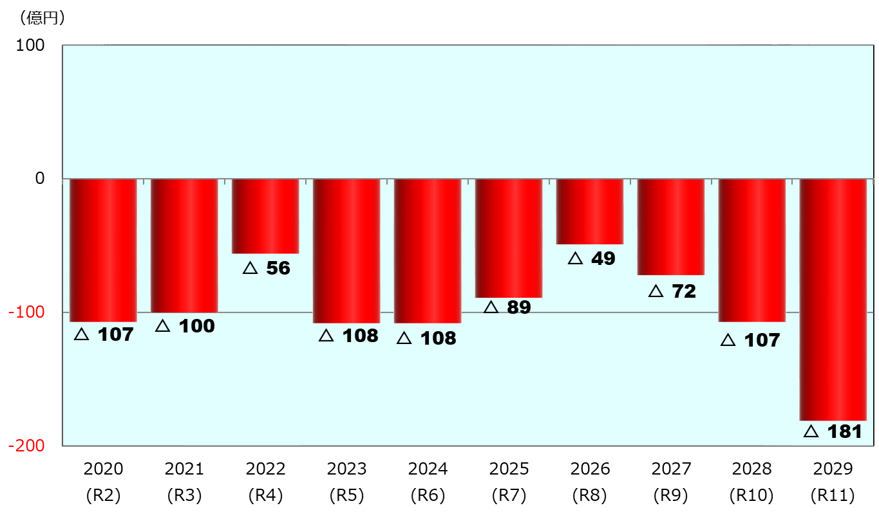

通常収支

※令和2年度予算では、補てん財源（不用地等売却代、財政調整基金）を活用することから、

実際の収支不足は生じていません。

※前提条件など、詳しくは大阪市ＨＰへ

<http://www.city.osaka.lg.jp/shisei/category/3060-3-2-6-0-0-0-0-0-0.html>

**○新型コロナウイルス感染症の影響と今後の財政収支概算（粗い試算）について**

今回の財政収支概算（粗い試算）は令和２年度当初予算時の情報をベースにして試算しているため、新型コロナウイルス感染症の影響を十分に反映できていません。

今般の新型コロナウイルス感染症の拡大により、今後、市税等の大幅な減収や生活保護をはじめとした社会保障関係経費の増大など、本市財政に深刻な影響が生じることが見込まれます。

国や大阪府において講じられる各種の施策とともに、本市においてもこのような事態に対処すべく、国に財源措置を求めつつ、不足が生じる場合は財政調整基金も活用しながら的確に取り組んで行きますが、財政運営は当面の間、非常に厳しいものになると考えられます。

将来世代に負担を先送りしないため、引き続き**市政改革に取り組み**、**全市的な優先順位づけを行う**など、**事業の選択と集中を進める**とともに、更なる自律的な改革を行うなど、行財政改革を強力に推進していきます。

市政改革の詳細をご覧になりたい方は大阪市HPへ

<http://www.city.osaka.lg.jp/shisei/category/3054-2-0-0-0-0-0-0-0-0.html>

**第４　大阪市の財政の現状**

**Ⅰ　収入の状況**

**○市税収入の推移**

最も基本的な収入である市税について、令和２年度予算では**7,420億円**となっており、

・**対前年度では、**税制改正や企業収益の減などによる法人市民税の減が見込まれることなどから、**68億円ダウン**

・また、近年、府費負担教職員制度の見直しに伴う税源移譲があったことも含め、

増収傾向にあったものの、

・平成８年度（市税収入のピーク）と比べると、**356億円ダウン**

となっています。

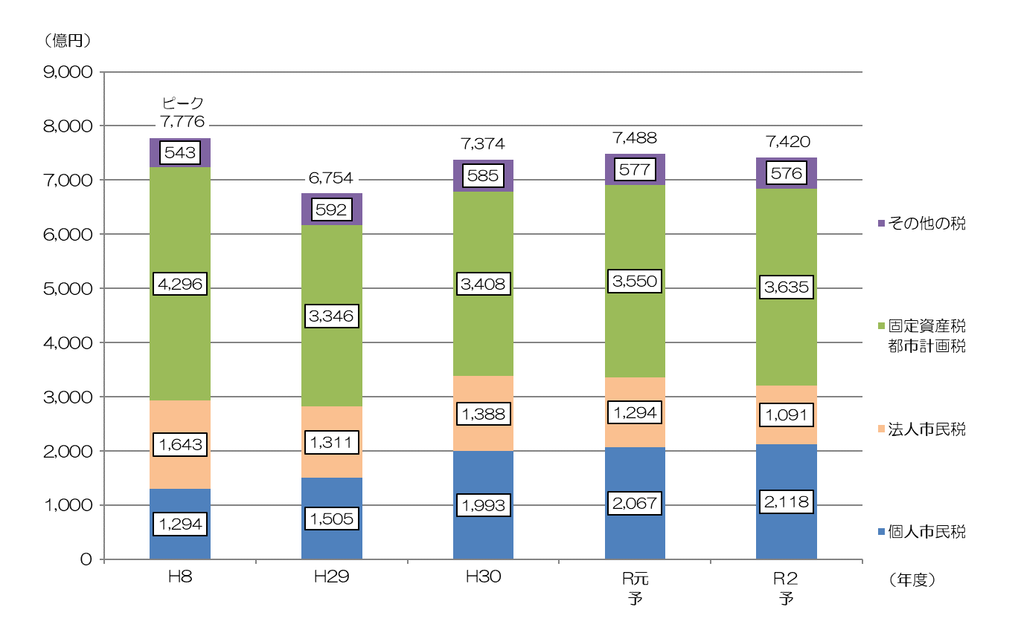

**◎大阪市の市税収入の特徴**

＜令和２年度予算　個人市民税と法人市民税の市税収入に占める割合　他都市比較＞

個人市民税

法人市民税

固定資産税・都市計画税

その他の税

＜大阪市＞　　　＜横浜市＞ 　 ＜名古屋市＞

個人市民税　　　2８%　　　　　 49%　　　 　 39％

法人市民税　　　15%　　　　　 06%　　　　 10%

**法人市民税の割合が高い**

大阪市は、横浜市や名古屋市

と比較すると、市税収入の総額

に占める法人市民税の割合が高

く、個人市民税の割合が低いこ

とが特徴として挙げられます。

**全収入に占める市税収入の割合が低い**

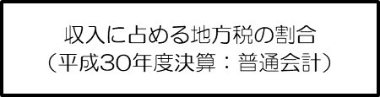

収入に占める地方税の割合は、全国

的に見ても3割程度と、地方税中心の

収入構造とはなっていません。引き続

き、他の指定都市と連携し、国に対し

て、地方税財源の拡充強化に向けた要

望を行っていきます。

**用　語　説　明**

**◆個人市民税**

**大阪市に住んでいる人または事務所等がある人に対して課税**される税金のことです。

　　所得金額が一定額以上あれば定額が課税される「均等割」と給料、年金や商売の利益など前年の所得金額に応じ

て課税される「所得割」があり、大阪市に住んでいる人に対しては、「所得割」と「均等割」が課税されます。

また、大阪市内に事務所等がある人で、その区内にお住まいでない人に対しては、「均等割」が課税されます。

**◆法人市民税**

**大阪市内にある法人**（会社など）**に対して課税**される税金のことです。

　　資本金等の額と従業者の数に応じて課税される「均等割」と国の税金である法人税に応じて課税される「法人税

割」があり、大阪市内に事務所等がある法人は「均等割」と「法人税割」が課税され、大阪市内に寮等のみを有

する法人には「均等割」のみが課税されます。

**◆固定資産税**

**大阪市内に土地や建物、償却資産**（事業に使う機械など）**を持っている人、会社に対して課税**される税金のこと

です。

**◆都市計画税**

**市街化区域内**（大阪市内のほぼ全域）**に土地や建物を持っている人、会社に対して課税**される税金のことです。

　　公園、下水道、街路などの整備費用に使われます。

**Ⅱ　支出の状況**

**○性質別の支出の推移**

令和２年度と市税収入がピークであった平成８年度を比較すると、**「生活保護費などの扶助費」については約2.6倍**（そのうち生活保護費についても約2.4倍に増加）**、「借金の返済のための公債費」については約2.1倍に増加**しています。

人件費については、適切な人員マネジメントや給料カットなどにより抑制に努めています。

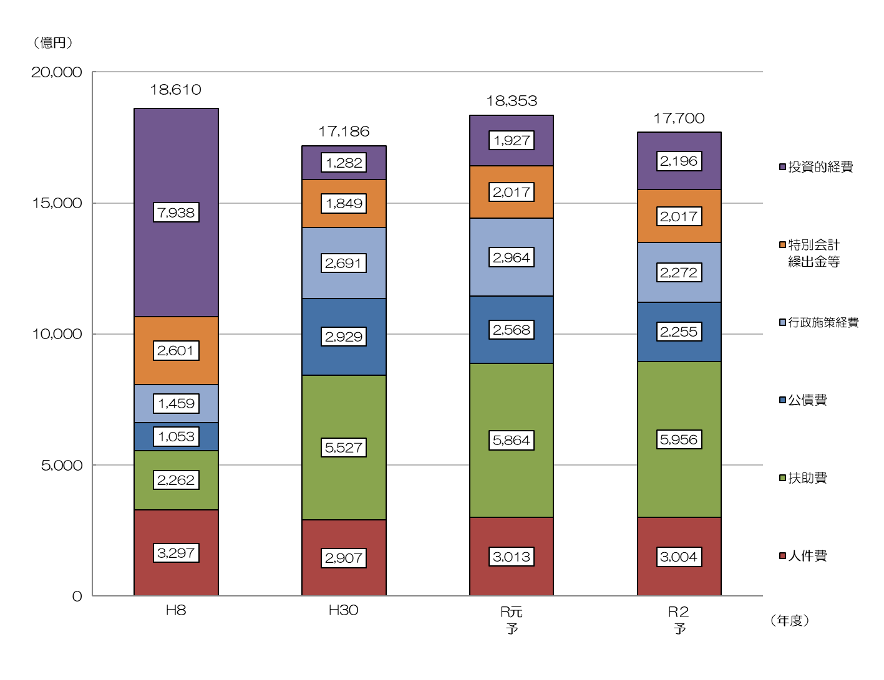

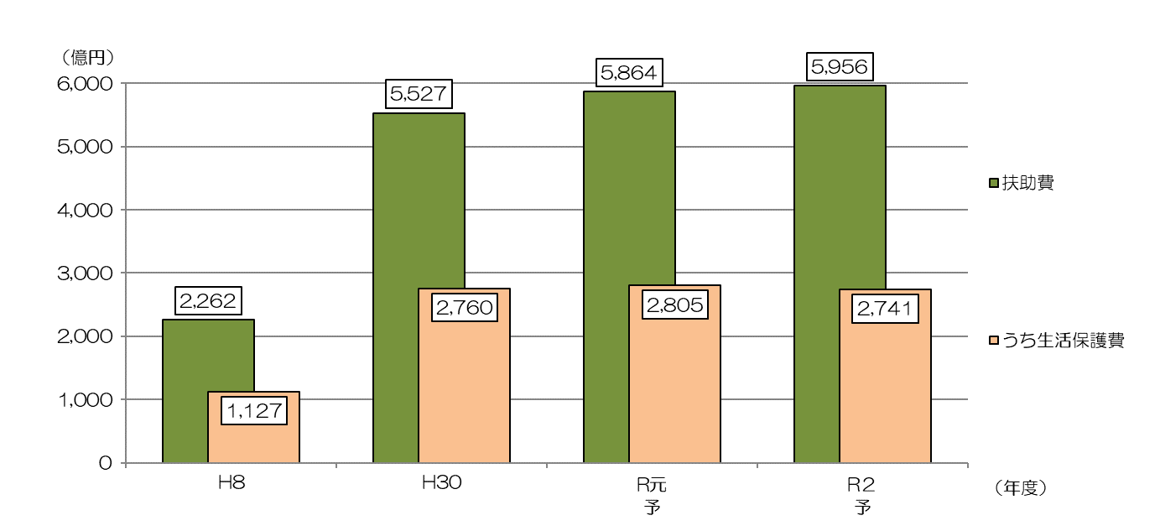**◎生活保護などの扶助費の推移**

扶助費は、増加し続けています。

扶助費の約５割を占める生活保護

費は、不正受給対策や就労支援など

に取り組み8年連続の減少となって

いるものの、高齢化の進展により非

常に大きな金額で推移しており、財

政全体を圧迫しています。

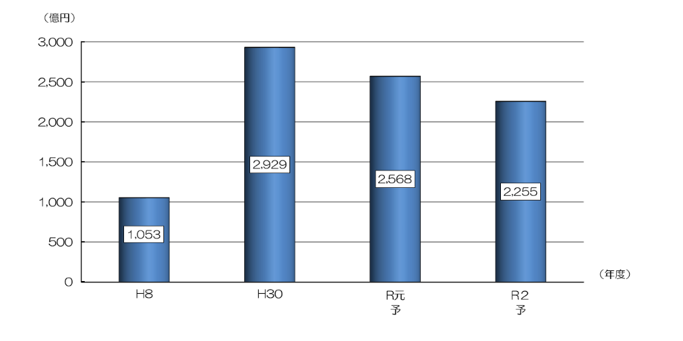**◎公債費の推移**

学校や道路・公園などの整備のために

活用してきた借金の返済である公債費は

当面、非常に大きな金額で推移する見込

みです。

**Ⅲ　借金の状況**

**○市債残高の推移**

事業の選択と集中により、市債の発行額を極力抑制しており、**全会計ベースでは、平成16年度のピーク時から16年連続の減**となる見込みです。

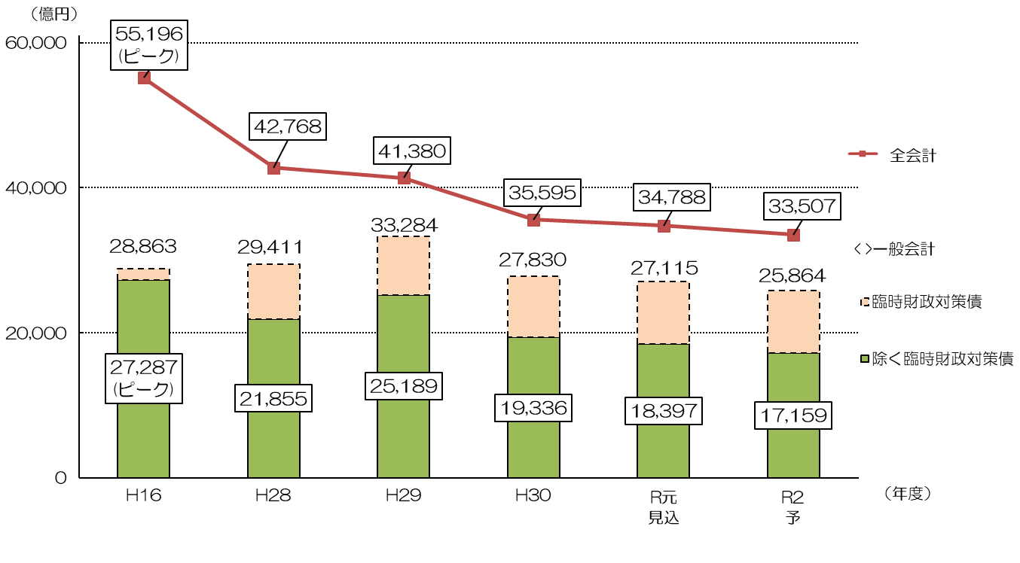





※平成29年度末の自動車運送事業会計及び高速鉄道事業会計の廃止に伴い、29年度に当該会計の市債残高が一般会計へ移行してい

ます。

**◎公債償還基金の残高（借金返済のための積立の残高）**

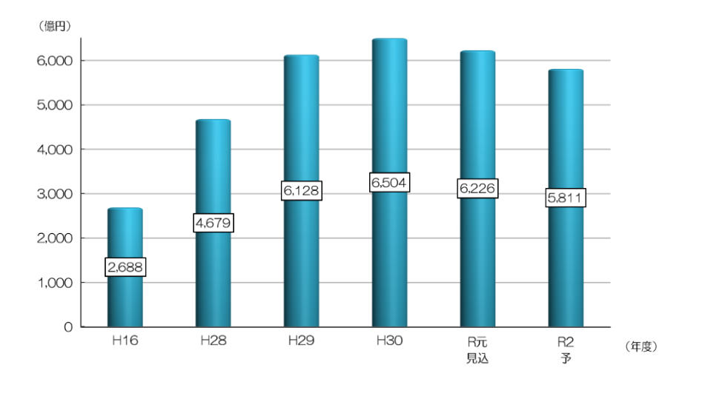将来の借金の返済に備え、ルールどおり

確実に積み立てており、償還財源が確保さ

れています。

※平成29年度に、交通事業の民営化に伴う企業債の繰上償還額等（満期一括分）を積み立てています。※平成30年度及び令和元年度に、各年度収支改善分の活用による阿倍野再開発事業に係る公債費負担

の平準化分を積み立てています。

。

**◎なぜ、借金をするのか？**

【学校校舎の市債（借金）を返済する場合のイメージ】

学校、道路、公園などの大きな公共施設は整備に

多額の費用が必要であり、また、何十年にわたって

「次々世代」で負担

「次世代」で負担

「現世代」で負担

利用するものとなります。

　そのため、整備にかかる費用についても、**公共施**

**設を利用する現世代～将来世代の長期間にわたっ**

**て公平に負担を求めるため**市債（借金）を活用して

います。

（借金は概ね30年かけて返済するため、公平に

負担することになります。）

**◎借金しすぎていないのか？**

毎年、財政状況を示す指標を算定しています。この指標には「借金」に関するチェック項目もありますので、次ページで説明させていただきます。

**第５　大阪市の財政状況（健全化判断比率）**

法律に基づき、財政状況を示す「健全化判断比率」と呼ばれる４つの指標を算定しています。

平成30年度決算では４指標とも基準値を下回り**健全**でした。

全会計における

赤字の割合

連結実質

赤字比率

実質

赤字比率

早期健全化基準　400％以上

財政再生基準　－

**46.4％**

借金返済などの

財政負担の割合

将来負担すべき負債の財政負担の割合

**－（黒字のため比率なし）**

一般会計等における赤字の割合

早期健全化基準　11.25％以上

財政再生基準　20％以上

**－（黒字のため比率なし）**

早期健全化基準　16.25％以上

財政再生基準　30％以上

将来

負担比率

実質

公債費比率

**左の２指標は、借金に関するチェック項目**

**4.2%**

早期健全化基準　25％以上

財政再生基準　35％以上

平成30年度決算の健全化判断比率の結果は、**４指標ともに基準を下回っています**が、「今後の財政収支概算（粗い試算）[2020（令和2）年3月版]」では、**試算期間を通じて通常収支不足が生じるなどの状況となっている**ことから、引き続き、行財政改革を推進していく必要があります。

**◎基準を超えてしまったら、どうなるのか？**

＜早期健全化基準（黄信号）＞

基準を超えると、「財政健全化計画」を策定し、自主的かつ計画的に財政の健全化を図ることとなります。

＜財政再生基準（赤信号）＞

基準を超えると、「財政再生計画」を策定することになり、国の管理の下、財政の健全化が厳しく求められ、大幅な行政サービスの見直しなど市民生活に大きな影響を与えることになります。

**◎他都市との比較**

将来負担比率（％）

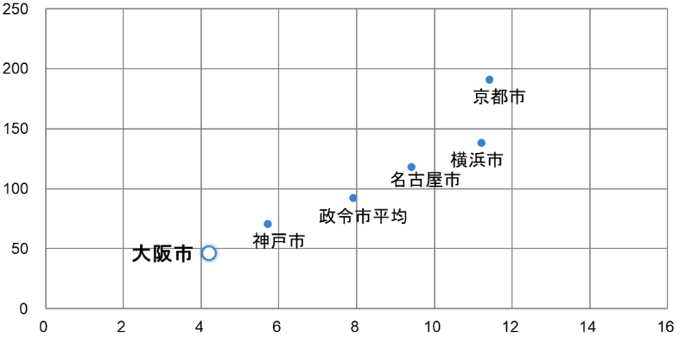右図は、健全化判断比率の指標のうち、借金に関する

チェック項目である「実質公債費比率」と「将来負担比

率」を他都市と見比べた図となっており、左下に行けば

行くほど、財政負担が軽い状態であることを表していま

す。

大阪市の財政負担の程度については、他の大規模な都

市と比べて健全な状態です。

実質公債費比率（％）

**用　語　説　明**

**◆健全化判断比率**

**４つの財政指標（実質赤字比率、連結実質赤字比率、実質公債費比率、将来負担比率）の総称**です。財政の早期健

全化や再生の必要性を判断するものさしであるとともに、他団体と比較することなどで、財政状況を客観的に表す

ことができます。

**◆財政再生基準**

**自主的な財政の健全化を図ることが困難な状況において、計画的に財政の健全化を図るべき基準**で、法律で定めら

れています。

　　健全化判断比率のいずれかが財政再生基準以上の団体は「財政再生団体」となり、議会の議決を経て、「財政再生

計画」を策定・公表しなければなりません。また、その実施状況を毎年度議会に報告し、公表することとなります。

　　なお、「財政再生計画」については、国と同意の協議を行うなど、国の関与による確実な再生をめざすことになり

ます。

**◆早期健全化基準**

**自主的かつ計画的に財政の健全化を図るべき基準**で、法律で定められています。

　　健全化判断比率のいずれかが早期健全化基準以上の団体は「財政健全化団体」となり、自主的な改善による財政健

全化のため、議会の議決を経て、「財政健全化計画」を策定・公表しなければなりません。

　　また、その実施状況を毎年度議会に報告し、公表することとなります。

**◆実質赤字比率**

**一般会計等を対象とした実質赤字額の標準財政規模に対する比率**です。

　　早期健全化基準は11.25％以上、財政再生基準は20％以上となっています。

**◆連結実質赤字比率**

**全会計を対象とした実質赤字額又は資金の不足額の標準財政規模に対する比率**です。

　　早期健全化基準は16.25％以上、財政再生基準は30％以上となっています。

**◆実質公債費比率**

**一般会計等が負担する実質的な公債費**（特別会計への繰出を含む）**の標準財政規模を基本とした額に対する比率**です。

　　早期健全化基準は25％以上、財政再生基準は35％以上となっています。

　　なお、18％以上となると、地方債の発行にあたり総務大臣の許可が必要となります。

**◆将来負担比率**

　　特別会計・３セク等も含めて**一般会計等が将来負担すべき実質的な負債総額の標準財政規模を基本とした額に対す**

**る比率**です。

　　早期健全化基準は400％以上となっています。

**◆標準財政規模**

**＝ 標準税収入額 ＋ 普通交付税額 ＋ 地方譲与税額等 ＋ 臨時財政対策債発行可能額**

　　標準的な状態で通常収入されるであろう経常的一般財源の規模を示す指標です。

　　規模が大きいからといって、一般財源に余裕があるというものではありません。

**第６　令和元年度下半期の財政運営の状況**

**決算の概要**

**Ⅰ　歳入歳出予算執行状況**

令和２年３月31日現在における一般会計及び政令等特別会計歳入歳出予算の執行状況は次のとおりです。



|  |  |  |
| --- | --- | --- |
| (注) | １．  ２． | 予算現額は前年度からの繰越額を含む。  「執行歩合」は、円単位の「予算現額」と「執行済額」を用いて算出。 |

**Ⅱ　財産の状況**

令和２年３月31日現在における本市の市有財産の現在高は次のとおりです。



※数値は速報値のため、決算と異なる場合があります。

|  |  |  |
| --- | --- | --- |
| (注) | １．  ２．  ３．  ４． | 公営企業会計及び準公営企業会計分を除く。  「構成比」については、円単位の金額を用いて算出。  金額については、平成27年４月１日から導入した新公会計制度における評価基準に基づいて算出。  有価証券の評価等は基準日を令和２年３月末時点とした数値を用いて算出。 |

**新公会計制度って何？**

　これまでの現金主義・単式簿記の会計ではストック情報やコスト情報などが欠如しており、そのデメリットを補完するため、発生主義・複式簿記・日々仕訳の３要素を持つ新たな公会計制度を導入しました。

（詳細はホームページをご覧ください　<http://www.city.osaka.lg.jp/kaikei/page/0000324052.html>）

**Ⅲ　市債の現在高**

令和２年３月31日現在における本市の会計別の市債の現在高及び市民１人あたりの市債の現在高は次のとおりです。



|  |  |  |
| --- | --- | --- |
| (注) | １．  ２．  ３． | 公営企業会計及び準公営企業会計分を除く。  「市民１人あたり現在高」は、円単位の会計別現在高と、夜間人口については令和２年４月１日現在の推計人口2,746,983人を、昼間人口については平成27年国勢調査3,543,449人を用いて算出しています。  昼間人口１人あたりの現在高については、本市の膨大な昼間流入人口や経済活動の集積などに対処するため、早くから市債を活用して都市基盤と生活環境の整備を進めてきた背景があることから、記載しています。 |

**Ⅳ　一時借入金の現在高**

令和２年３月31日現在における、一時的な資金不足を補うために借り入れる一時借入金の残高については、次のとおりです。

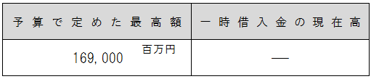

|  |  |
| --- | --- |
| (注) | 公営企業会計及び準公営企業会計分を除く。 |

**用　語　説　明**

**◆一時借入金**

　　当該年度において現金が不足した場合、その不足を一時的に補うために、その年度内に償還する条件で借り入れ

　る借入金のことです。

**Ⅴ　債務負担行為の状況**

令和２年３月31日現在における、令和元年度下半期の債務負担行為となるべき契約等の締結状況は次のとおりです。





|  |  |  |
| --- | --- | --- |
| (注) | １．  ２． | 公営企業会計及び準公営企業会計分を除く。  下記については、上半期の契約金額等を下半期に変更したもの。  ・行政手続きのオンライン化推進事業  ・市庁舎設備整備工事  ・保育所整備事業  ・公園樹及び街路樹保全工事  ・街路築造工事  ・臨港緑地樹木保全工事  ・市営住宅管理システム事業  ・市営住宅建設工事  ・新婚・子育て世帯向け分譲住宅購入融資に対する利子補給  ・救助消防ヘリコプター整備  ・消防情報システム整備  ・校園業務システム整備  ・教育情報ネットワーク基盤統合事業 |

**用　語　説　明**

**◆債務負担行為**

予算は単一年度で完結するのが原則ですが、複数年度にまたがる事業の将来にわたる支払義務への対応として、

あらかじめ後年度の債務を約束するため予算で内容を定めているものです。

**Ⅵ　市民の負担状況**

令和２年度当初予算における市民の負担状況は次のとおりです。



|  |  |
| --- | --- |
| (注) | 個人市民税１人あたり負担額は、千円単位の個人市民税の額と令和元年７月１日現在「市町村税課税状況等の調」の納税義務者数（税を負担いただいている方）1,300,160人を用いて算出。 |

**第７　準公営企業及び公営企業の令和元年度下半期の業務状況**

準公営企業及び公営企業の令和元年度下半期の業務状況について、「地方公営企業法第40条の２」並びに「大阪市準公営企業及び公営企業各事業の設置等に関する条例※」に基づき、次ページから記載しています。

|  |  |
| --- | --- |
| ※ | 次に掲げる条例の総称です。  ・大阪市中央卸売市場事業の設置等に関する条例  ・大阪市港営事業の設置等に関する条例  ・大阪市下水道事業の設置等に関する条例  ・大阪市水道事業及び工業用水道事業の設置等に関する条例 |

**○対象事業**

|  |  |  |
| --- | --- | --- |
|  | 事業名 | 事業概要 |
| 準公営企業 | 中央卸売市場事業 | 日常生活に必要な生鮮食料品等（野菜・果実・水産物など）の供給を行う事業です。 |
| 港営事業 | 港湾施設の提供や、大阪港水域の埋立を行う事業です。 |
| 下水道事業 | 下水道を整備し、生活排水などの処理、環境の浄化を行う事業です。 |
| 公営企業 | 水道事業 | 飲用水その他の浄水の供給を行う事業です。 |
| 工業用水道事業 | 工業用水の供給を行う事業です。 |

**用　語　説　明**

**◆準公営企業**

　　地方公共団体が経営する企業のうち、地方公営企業法の財務規定等一部が適用される企業のことです。

**◆公営企業**

　　地方公共団体が経営する企業のうち、地方公営企業法の全部が適用される企業のことです。

**◆損益計算書**

　　企業の収益の合計額から、営業費用等の経費を差引いて、最終的な利益・損失を表した財務諸表です。

**◆貸借対照表**

　　道路、建物、現金などの資産をどれくらい保有していて、その資産を保有するために、どのように財源を調達し

たかを表した財務諸表です。

**Ⅰ　中央卸売市場事業**

**１．概　　　況**

令和元年度下半期における経営収支は、収益が34億7,900万円、費用が34億5,900万円となり、差引2,000万円の剰余となりました。

建設改良工事については、本場の塵芥処理設備改修工事や、東部市場の配送加工センター棟屋上改修工事等を実施しました。

**２．損益計算書の要旨**



**３．貸借対照表の要旨**

|  |  |  |
| --- | --- | --- |
| (注) | １．  ２． | 有形固定資産の減価償却累計額　　　96,292百万円  繰延収益の収益化累計額　　　　　　25,964百万円 |

**４．企業債及び一時借入金の現在高**

**（１）企業債の現在高**（令和２年３月31日現在）

**（２）一時借入金の現在高**（令和２年３月31日現在）　　　　　　　　　　**なし**

**５．業務の状況**

**（１）取扱数量及び取扱金額**

**（２）建設改良工事の概況**

建設改良工事の主なものは、次のとおりです。

|  |  |
| --- | --- |
| (注) | 金額は、消費税及び地方消費税を含む。 |
|  |  |

**Ⅱ　港営事業**

**１．概　　　況**

令和元年度下半期における経営収支は、収益が85億1,000万円、費用は102億7,200万円となり、差引17億6,200万円の損失となりました。

建設改良工事については、港湾施設提供事業では、上屋受変電設備改修工事等を実施しまし

　　　た。

また、大阪港埋立事業では、夢洲地区の埋立等を実施しました。

**２．損益計算書の要旨**



**３．貸借対照表の要旨**



(注)　１．　有形固定資産の減価償却累計額　　37,476百万円

２．　繰延収益の収益化累計額　　　　　 　739百万円

**４．企業債及び一時借入金の現在高**

**（１）企業債の現在高**（令和２年３月31日現在）



**（２）一時借入金の現在高**（令和２年３月31日現在）　　　　　　　　　　**なし**

**５．業務の状況**

**（１）港湾施設運営の状況**

(注) 施設数及び面積は、各期末現在である。



**（２）建設改良工事の概況**

建設改良工事の主なものは、次のとおりです。

1. **港湾施設提供事業**

(注) 金額は、消費税及び地方消費税を含む。



1. **大阪港埋立事業**

(注) 金額は、消費税及び地方消費税を含む。



**Ⅲ　下水道事業**

**１．概　　　況**

令和元年度下半期における経営収支は、収益が395億8,600万円、費用が366億4,300万円となり、差引29億4,200万円の剰余となりました。

建設改良工事については、引き続き、大隅～十八条下水道幹線をはじめとする幹線下水管渠などの抜本的な浸水対策を推進しました。

さらに、公共用水域の水質保全対策として、住之江下水処理場雨水滞水池をはじめとする合流式下水道の改善や、海老江下水処理場の改築更新などを進めたほか、都市環境対策として、下水処理場の環境整備を進めました。

また、老朽化した施設の改築・更新を行いました。

**２．損益計算書の要旨**



**３．貸借対照表の要旨**



|  |  |  |
| --- | --- | --- |
| (注) | １．  ２． | 有形固定資産の減価償却累計額　 1,036,643百万円  繰延収益の収益化累計額　　　　　 382,969百万円 |

**４．企業債及び一時借入金の現在高**

**（１）企業債の現在高**（令和２年３月31日現在）

**（２）一時借入金の現在高**（令和２年３月31日現在）　　　　　　　　　　**なし**

**５．業務の状況**

**（１）下水排水及び処理状況**

|  |  |
| --- | --- |
| (注) | 管渠延長、施設数及び面積は、各期末現在である。 |

**（２）建設改良工事の概況**

建設改良工事の主なものは、次のとおりです。



|  |  |
| --- | --- |
| (注) | 金額は、消費税及び地方消費税を含む。 |

**Ⅳ　水道事業**

**１．概　　　況**

令和元年度下半期における経営収支は、収益が337億1,800万円、費用が276億300万円となり、差引61億1,500万円の剰余となりました。

建設改良工事については、安定給水確保のため信頼性の高い浄水施設の整備、配水管網の拡充整備等を実施しました。

なお、期末の給水世帯数は、163万5,726世帯となり前年同期に比べ1.2％の増加となっています。

**２．損益計算書の要旨**



**３．貸借対照表の要旨**



|  |  |  |
| --- | --- | --- |
| (注) | １．  ２． | 有形固定資産等の減価償却累計額　　　425,364百万円  繰延収益の収益化累計額　　　　　　　 31,576百万円 |

**４．企業債及び一時借入金の現在高**

**（１）企業債の現在高**（令和２年３月31日現在）



**（２）一時借入金の現在高**（令和２年３月31日現在）　　　　　　　　　　**なし**

**５．業務の状況**

**（１）給水の状況**



|  |  |  |
| --- | --- | --- |
| (注) | １．  ２． | 給水世帯数は、各期末現在である。  給水量には市外給水（豊中市、吹田市、大東市、東大阪市、松原市及び八尾市）分を含む。 |

**（２）建設改良工事の概況**

建設改良工事の主なものは、次のとおりです。



|  |  |
| --- | --- |
| (注) | 金額は、消費税及び地方消費税を含む。 |

**Ⅴ　工業用水道事業**

**１．概　　　況**

令和元年度下半期における経営収支は、収益が7億8,300万円、費用が7億4,200万円となり、差引4,100万円の剰余となりました。

建設改良工事については、浄水施設の整備、配水幹線改良等を実施しました。

**２．損益計算書の要旨**



**３．貸借対照表の要旨**



|  |  |  |
| --- | --- | --- |
| (注) | １．  ２． | 有形固定資産の減価償却累計額　　　19,566百万円  繰延収益の収益化累計額　　　　　　 6,357百万円 |

**４．企業債及び一時借入金の現在高**

**（１）企業債の現在高**（令和２年３月31日現在）



**（２）一時借入金の現在高**（令和２年３月31日現在）　　　　　　　　　　**なし**

**５．業務の状況**

**（１）給水の状況**



|  |  |
| --- | --- |
| (注) | 給水社数及び給水工場数は、各期末現在である。 |

**（２）建設改良工事の概況**

建設改良工事の主なものは、次のとおりです。



|  |  |
| --- | --- |
| (注) | 金額は、消費税及び地方消費税を含む。 |

**第８　ホームページのご案内**

大阪市財政局では、本書のほか、予算や決算などの財政情報をホームページに多数掲載しています。

本書には掲載されていない情報もありますので、ぜひご覧ください。

<http://www.city.osaka.lg.jp/shisei/category/3060-3-0-0-0-0-0-0-0-0.html>

**【財政・会計・公金支出】**

**市の財政状況**

<http://www.city.osaka.lg.jp/shisei/category/3060-3-1-0-0-0-0-0-0-0.html>

■大阪市予算の概要と財政の現状

<http://www.city.osaka.lg.jp/shisei/category/3060-3-1-1-0-0-0-0-0-0.html>

■財政のあらまし　　　　　　<http://www.city.osaka.lg.jp/shisei/category/3060-3-1-2-0-0-0-0-0-0.html>

<http://www.city.osaka.lg.jp/shisei/category/3060-3-3-0-0-0-0-0-0-0.html>

■決算（一般会計・特別会計）　　　　<http://www.city.osaka.lg.jp/shisei/category/3060-3-3-1-0-0-0-0-0-0.html>

■決算（普通会計）　　　　　　　　　<http://www.city.osaka.lg.jp/shisei/category/3060-3-3-2-0-0-0-0-0-0.html>

■決算カード　　　　　　　　　　　<http://www.city.osaka.lg.jp/shisei/category/3060-3-3-4-0-0-0-0-0-0.html>

■健全化判断比率・資金不足比率　　<http://www.city.osaka.lg.jp/shisei/category/3060-3-3-5-0-0-0-0-0-0.html>

■予算（令和２年度予算）　　　　http://www.city.osaka.lg.jp/shisei/category/3060-3-2-９-0-0-0-0-0-0.html

■予算（令和元年度予算）　　　　http://www.city.osaka.lg.jp/shisei/category/3060-3-2-８-0-0-0-0-0-0.html

■予算（過去の予算）　　　　　　　<http://www.city.osaka.lg.jp/shisei/category/3060-3-2-4-0-0-0-0-0-0.html>

■予算（各局の予算）　　　　　　　<http://www.city.osaka.lg.jp/shisei/category/3060-3-2-5-0-0-0-0-0-0.html>

■財政収支の今後の見通し　　　　　[http://www.city.osaka.lg.jp/shisei/category/3060-3-2-6-0-0-0-0-0-0.html](http://www.city.osaka.lg.jp/shisei/category/3060-3-2-6-0-0-0-0-0-0.html%20)

**決　　算**

<http://www.city.osaka.lg.jp/shisei/category/3060-3-2-0-0-0-0-0-0-0.html>

**予算・予算編成過程**

**大阪市**

**財政のあらまし（令和２年６月）**